PRESSEMITTEILUNG
UNITED CAPS stellt erweitertes Portfolio für Speiseöle und Essig vor
Praktische Produktpalette ohne unnötigen Schnickschnack
Wiltz, Luxemburg, 18. Juni 2020 – UNITED CAPS, ein internationaler Entwickler und Hersteller von leistungsstarken Deckeln und Verschlüssen aus Kunststoff, hat heute bekanntgegeben, dass das Unternehmen nach der Übernahme des spanischen Anbieters Embalatap die Phase der Konsolidierung und Integration abgeschlossen hat. Daher bietet es nun ein erweitertes Portfolio von Deckeln und Verschlüssen für Speiseöle und Essig an.
„Die neue Produktlinie für Speiseöle und Essig von UNITED CAPS umfasst wichtige, detailreiche Innovationen, die sie für den Einsatz in der Küche unverzichtbar machen“, sagt Benoit Henckes, CEO von UNITED CAPS. „Dazu gehören differenzierte Ausführungen, intelligente Sicherheitsmerkmale sowie erschwingliche Nachhaltigkeitsfunktionen. Das erweiterte Portfolio ist Ausdruck unseres Weniger-ist-mehr-Konzepts, das eine unnötige Komplexität von Produktlinien vermeiden soll. Unser Team hat große Anstrengungen unternommen, um sicherzustellen, dass wir unseren Kunden das umfassendste Spektrum an Deckeln und Verschlüssen für Speiseöle und Essig zur Verfügung stellen können. Dabei ging es nicht nur um herausragende Anwendungseigenschaften in der Küche des Endverbrauchers, sondern auch um eine beispiellose Leistung in der Produktion und an Abfüllanlagen.“
Für eine hohe Regalwirkung und einen Premium-Look werden die Deckel und Verschlüsse für Speiseöle und Essig in einer Vielzahl von Farben sowie mit optionalen Sicherheitsmerkmalen, wie Originalitätsschutz (TE) und Abreiß-Schutzfolie, produziert. Das Portfolio umfasst Produkte mit Flip-, Klick- und Dreh-Verschluss, die eine sichere Handhabung garantieren. Es bietet eine leistungsstarke Vielfalt mit mehreren Mündungsoptionen, die vom feinen Dosieren bis zum großflächigen Ausgießen reichen. Das Portfolio für Speiseöle umfasst folgende Modelle:
- Eine neue Produktfamilie 26 von UNITED CAPS aus benutzerfreundlichen und leichten Verschlüssen, die die Markenartikler in die Lage versetzen, ihr Einsparpotenzial beim Gewicht zu maximieren, ohne die Erlebnisqualität des Endkunden zu beeinträchtigen. Mit einem Gewicht von weniger als einem Gramm gehören diese Deckel zu den leichtesten Produkten des Speiseöl-Portfolios.
- Der neue Flip-Top-Verschluss 29 CLICK TE im Premium-Look besitzt eine Abreiß-Schutzfolie sowie ein TE-Originalitätsschutzband und ist für Speiseöl- und Essigflaschen aus PET und Glas geeignet.
- Der geniale 29 DOUBLEFLOW nach wie vor ein beliebter Verschluss im Speiseöl-Portfolio. Die neuartige tropfenförmige Ausgussform erlaubt dem Anwender, den Inhalt je nach Drehung der Flasche mit großer Griffsicherheit fein zu dosieren oder großflächig auszugießen. Der Verschluss hat ein geringes Eigengewicht, eine attraktive Form und ist auslaufsicher. DOUBLEFLOW wiegt nur drei Gramm und wurde für eine maximale Leistung in der Produktion und an Abfüllanlagen, die keine Änderungen benötigen, optimiert.
- Der Schnappverschluss 42 SUN wurde speziell für große Behälter mit einem Fassungsvermögen von zwei bis fünf Litern entwickelt. Um die Bedienung weiter zu vereinfachen, ist er auch mit dem ergonomischen „Porter“-Griff erhältlich.
Zusätzlich zu dem oben genannten Verschluss 29 CLICK TE umfasst das erweiterte Portfolio für Essig von UNITED CAPS diese Modelle:
- Der 29 VINJET ist mit seinem klassischen Look in Südeuropa sehr beliebt und bietet sich für Essig, Soßen und Dressings an. Die Verschlüsse für weißen und roten Essig besitzen nur eine Ausgießöffnung, während die Deckel für Soßen, Dressings und Balsamico über vier Öffnungen verfügen.
- Der 36 PRO2P von UNITED CAPS ist ein außergewöhnlich einfach zu bedienendes Produkt für Speiseöl- und Essigflaschen aus PET und Glas. Der zweiteilige Schnappverschluss ist mit einem Anti-Tropf-System und zum Schutz des Inhaltes mit einer Abreiß-Sicherheitsfolie ausgestattet. Die beispiellose Gestaltung der Ausgießöffnung gewährleistet eine hohe Griffsicherheit.
„Wir freuen uns, dieses erweiterte Portfolio an Deckeln und Verschlüssen auf den Markt bringen zu können“, ergänzt Henckes. „Mit unserer umfassenden Kompetenz, die wir im Verlauf von mehr als 80 Jahren bei der Arbeit mit Kunststoffen erworben haben, ist es uns gelungen, den Kunden eine lückenlose Auswahl an Produkten anzubieten, die praktisch allen Anforderungen des wachsenden Marktes für Deckel und Verschlüsse für Speiseöle und Essig gerecht werden.“
Weitere Informationen zu den Produkten und Dienstleistungen von UNITED CAPS finden Sie auf www.unitedcaps.com.

Bilder und Bildunterschriften:
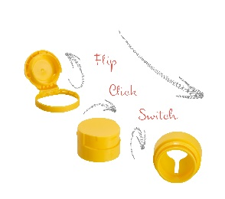
- UC_pr20001_1: Aufklappen-Aufreißen-Eingießen-Klicken: Für eine hohe Regalwirkung und einen Premium-Look werden die Deckel und Verschlüsse für Speiseöle und Essig in einer Vielzahl von Farben sowie mit optionalen Sicherheitsmerkmalen, wie Originalitätsschutz (TE) und Abreiß-Schutzfolie, produziert. Das Portfolio umfasst Produkte mit Flip-, Klick- und Dreh-Verschluss, die eine sichere Handhabung garantieren.

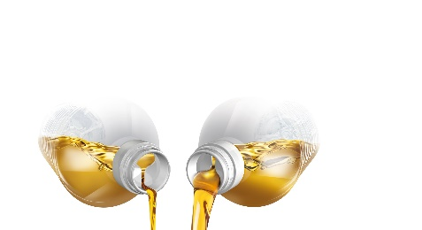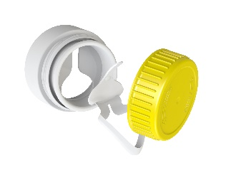
- UC_pr20001_2: Der geniale 29 DOUBLEFLOW bleibt ein beliebter Verschluss im Speiseöl-Portfolio. Er erlaubt dem Anwender, den Inhalt je nach Drehung der Flasche mit großer Griffsicherheit fein zu dosieren oder großflächig auszugießen.
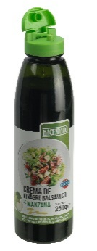
- UC_pr20001_3: Der 29 VINJET ist mit seinem klassischen Look in Südeuropa sehr beliebt und bietet sich für Essig, Soßen und Dressings an.

ÜBER UNITED CAPS
UNITED CAPS ist ein international führender Entwickler und Hersteller leistungsstarker Deckel und Verschlusssysteme aus Kunststoff. Mit seinem beeindruckenden innovativen Leistungspotenzial und dem breiten Portfolio an modernen kundenindividuellen und Standardlösungen bietet sich UNITED CAPS den weltweit führenden Unternehmen als Partner der Wahl an. UNITED CAPS fördert die Wertschöpfungskette seiner Kunden, indem es die Unversehrtheit ihrer Produkte schützt, dadurch die Sicherheit und die Gesundheit der Verbraucher fördert und letztendlich den guten Ruf der Marken stärkt. Als hochdynamische und flexibel familiengeführte Gruppe stellt UNITED CAPS Ende-zu-Ende-Lösungen für ein breites Spektrum von Anwendungen und Märkten auf der ganzen Welt zur Verfügung. Das Unternehmen hat seinen Sitz in Luxemburg und Produktionsstätten in Belgien, Deutschland, Frankreich, Irland, Luxemburg, Malaysia, Spanien und Ungarn. UNITED CAPS beschäftigt nahezu 650 Mitarbeiter und hat 2019 einen Umsatz von 158 Millionen Euro erwirtschaftet.

www.unitedcaps.com



PRESSEKONTAKT
Monika Dürr
duomedia
monika.d@duomedia.com
+49 (0)6104 944895

